Міністерство освіти і науки України
Національний університет «Львівська політехніка»
Кафедра систем штучного інтелекту



Звіт

Звіт
про виконання лабораторних та практичних робіт блоку № 2
На тему: «Змінні, константи, типи даних та розмір типів даних. Системи числення. Двійкова система числення. Умовні та логічні оператори. Базові операції та вбудовані функції. Ввід вивід. Коментарі. Лінійні та розгалужені алгоритми.»
з дисципліни: «Основи програмування»
до:
Лабораторної Роботи № 1
Алготестер Лабораторної Роботи № 1
Практичних Робіт до блоку № 2

Виконала:
Студент групи ШІ-14
Онишко Даніель Ігорович

Тема роботи:
Змінні, константи, типи даних та розмір типів даних. Системи числення. Двійкова система числення. Умовні та логічні оператори. Базові операції та вбудовані функції. Ввід вивід. Коментарі. Лінійні та розгалужені алгоритми.

Мета роботи:
Знайомство з середовищем програмування, створення, відлагодження й виконання простої програми, що містить ввід/вивід інформації й найпростіші обчислення.

Теоретичні відомості:
- Теоретичні відомості з переліком важливих тем:
- Тема №1: Системи числення (двійкова, вісімкова, десяткова, шістнадцяткова) та перетворення чисел між ними
- Тема №2: Двійкова система числення — арифметичні операції (додавання, віднімання, множення, ділення)
- Тема №3: Змінні, константи, типи даних та їх розміри в C++
- Тема №4: Бібліотеки в C++ (stdio, cmath, iostream)
- Тема №5: Ввід та вивід даних (cin, cout)
- Тема №6: Базові операції та вбудовані функції (арифметичні, побітові, математичні функції)
- Тема №7: Коментарі у коді
- Тема №8: Лінійні алгоритми
- Тема №9: Розгалужені алгоритми та умовні оператори (if, else, switch-case, тернарний оператор)
- Тема №10: Логічні оператори (AND, OR, NOT)

- Індивідуальний план опрацювання теорії:
- Тема №1: Системи числення (двійкова, вісімкова, десяткова, шістнадцяткова) та перетворення чисел між ними
  - Джерела Інформації:
    - СИСТЕМИ ЧИСЛЕННЯ дуже просто 💡 Двійкова, десяткова, шістнадцяткова Без степенів та інших складнощів

  - Що опрацьовано:
    - Розглянув основні види систем числення (двійкову, вісімкову, десяткову та шістнадцяткову), їх особливості та практичне застосування в програмуванні.
    - Виконав вправи на перетворення чисел між різними системами числення та закріпила навички роботи з ними.
  - Статус: Ознайомлений
  - Початок опрацювання теми: 18.09.2026
  - Звершення опрацювання теми: 21.09.2026

- Тема №2: Двійкова система числення — арифметичні операції (додавання, віднімання, множення, ділення)
  - Джерела Інформації:
    - Lection 01. Арифметичні дії у двійковій системі числення
  - Що опрацьовано:
    - Опрацював переведення чисел із десяткової системи в двійкову та виконання основних арифметичних операцій із двійковими числами: додавання, віднімання та ділення.
    - Виконав практичні вправи з двійковою та іншими системами числення
  - Статус: Ознайомлений
  - Початок опрацювання теми: 18.09.2026
  - Звершення опрацювання теми: 21.09.2026

- Тема №3: Змінні, константи, типи даних та їх розміри в C++
  - Джерела Інформації:
    - Уроки C++ для початківців / #3 – Змінні та типи даних

  - Що опрацьовано:
    - Опрацював визначення та оголошення змінних і констант, а також основні типи даних у C++ (int, char, float, double тощо) та їх призначення.
    - Розглянув розміри й представлення типів даних у двійковій системі, порівняла їхні властивості та навчилася обирати відповідний тип для різних задач.
  - Статус: Ознайомлений
Початок опрацювання теми: 19.09.2026
  - Звершення опрацювання теми: 23.09.2026

- Тема №4: Бібліотеки в C++ (stdio, cmath, iostream)
  - Джерела Інформації:
    - C++ iostream
    - C++ Бібліотека cmath
  - Що опрацьовано:
    - Опрацював поняття бібліотек у C++, їх призначення та основні принципи використання в програмах.
    - Розглянула стандартні бібліотеки iostream, cmath та stdio
  - Статус: Ознайомлений
  - Початок опрацювання теми: 13.09.2026
  - Звершення опрацювання теми: 15.09.2026

- Тема №5: Ввід та вивід даних (cin, cout)
  - Джерела Інформації:
    - Урок №14. Об’єкти cout, cin і endl
  - Що опрацьовано:
    - Опрацював основи введення та виведення даних у C++ за допомогою операторів cin та cout.
  - Статус: Ознайомлений
  - Початок опрацювання теми: 11.09.2026
  - Звершення опрацювання теми: 12.09.2026

- Тема №6: Базові операції та вбудовані функції (арифметичні, побітові, математичні функції)
  - Джерела Інформації:
    - Урок №42. Арифметичні оператори
  - Що опрацьовано:
    - Опрацював арифметичні та побітові операції в C++, а також основні математичні функції sqrt, pow та інші.
    - Виконав практичні вправи на використання базових операцій і математичних функцій у програмному коді.
  - Статус: Ознайомлений
  - Початок опрацювання теми: 15.09.2026
  - Звершення опрацювання теми: 18.09.2026

- Тема №7: Коментарі у коді
  - Джерела Інформації:
    - Урок №12. Коментарі
  - Що опрацьовано:
    - Опрацював значення коментарів у програмуванні, їх види в C++ та правила написання зрозумілих і ефективних коментарів.
    - Навчився використовувати коментарі для пояснення окремих частин програми.
  - Статус: Ознайомлений
  - Початок опрацювання теми: 11.09.2026
  - Звершення опрацювання теми: 12.09.2026

- Тема №8: Лінійні алгоритми
  - Джерела Інформації:
    - § 22. Лінійні алгоритми
    - Лінійні алгоритми зі змінними
  - Що опрацьовано:
    - Опрацював визначення, особливості, структуру та основні властивості лінійних алгоритмів.
    - Виконав практичні вправи зі створення та реалізації лінійних алгоритмів мовою C++.
  - Статус: Ознайомлений
  - Початок опрацювання теми: 18.09.2026
  - Звершення опрацювання теми: 21.09.2026

- Тема №9: Розгалужені алгоритми та умовні оператори (if, else, switch-case, тернарний оператор)
  - Джерела Інформації:
    - Уроки C++ для початківців / #4 - Умовні конструкції. Оператори if-else, switch-case
    - Урок №67. Оператори умовного розгалуження if/else
  - Що опрацьовано:
    - Опрацював поняття розгалужених алгоритмів, область видимості та умовні оператори if, else, else if, switch-case і тернарний оператор ?.
    - Виконав практичні задачі на створення та реалізацію розгалужених алгоритмів мовою C++.
  - Статус: Ознайомлений
  - Початок опрацювання теми: 25.09.2026
  - Звершення опрацювання теми: 27.09.2026

- Тема №10: Логічні оператори (AND, OR, NOT)
  - Джерела Інформації:
    - C++ Логічні оператори
  - Що опрацьовано:
    - Опрацював види логічних операторів AND, OR, NOT та їх застосування в умовах і розгалужених алгоритмах.
    - Виконав практичні вправи на використання логічних операцій та закріпила розуміння їх роботи в програмах C++.
  - Статус: Ознайомлений
  - Початок опрацювання теми: 25.09.2026
  - Звершення опрацювання теми: 27.09.2026

Виконання роботи:

1. Опрацювання завдання та вимог до програм:

Завдання №1 Lab# programming: Lab 1 Task 1
- Варіант завдання: 23
- Деталі завдання: Необхідно написати програму на C++, яка обчислює значення заданого дробу при конкретних числах (a=1000 і b=0.0001). Розрахунки треба зробити двічі — для типу float та типу double, а потім порівняти результати і пояснити, чому вони відрізняються.
Важливі деталі для врахування в імплементації програми:Для введення і виведення даних використовуються звичайні потоки cin тa cout. Щоб підносити числа до степеня, підключається бібліотечна функція pow(x,y) з файлу <cmath>. Формула не записується довго і заплутано в один рядок, а розбивається на менші дії за допомогою допоміжних проміжних змінних, де послідовно зберігаються степені та добутки чисельника й знаменника — це робить код набагато чистішим і зменшує шанс заплутатися в дужках. Різниця між результатами float i double виникає через те, скільки пам'яті виділяється під ці типи, тому під час роботи з великими та дуже малими числами float втрачає частину точності через округлення.

Завдання №2 Lab# programming: Lab 1 Task 2
- Варіант завдання: 23
- Деталі завдання: Необхідно розробити програму на C++, яка показує, як працюють складні вирази з декрементами та порівняннями на прикладі трьох штук: 1) n - - - m, 2) m - - < n, 3) n + + > m. Значення n та mкористувач вводить сам з клавіатури, а програма виводить їхні значення до і після виконання операцій, щоб наочно було видно, коли саме змінюються змінні.
- Важливі деталі для врахування в імплементації програми: Змінні n i m оголошуються як звичайні цілі числа (int), оскільки завдання створене для вивчення роботи операторів інкременту/декременту, а не дробових значень. Дані зчитуються через cin, а виводяться через cout. Оскільки результати перевірок виразів є логічними (bool), вони автоматично показуються на екрані у вигляді 1 (true) або 0(false). Усі три вирази запускаються один за одним в одній програмі, тому кожна наступна дія працює вже з тими значеннями n та m, які змінили попередні кроки.

Завдання №3 Lab# programming: Algotester Lab 1 Task 1
- Варіант завдання: 1
- Деталі завдання:
Написати програму для перевірки можливості розміщення послідовно пять кубів один на одному та вивести результат залежно від введених значень

Завдання №4 Experimental Exercises Activities - Binary Calculations:
- Деталі завдання: Потрібно виконати обчислення у двійковій системі числення: згенерувати випадкове десяткове число x та y, перевести x та y у двійкову систему, додати два двійкових числа, поділити отриману суму на менше з чисел x та y, перевести результат ділення назад у десяткове число.

Завдання №5 Practice# programming: Class Practice Task –
Написати програму для оцінювання надійності пароля за його довжиною, кількості літер, цифр та символів.
Завдання №6 Practice# programming: Self Practice Task
- Деталі завдання: Виконати додаткові завдання для закріплення матеріалу

2. Дизайн та планована оцінка часу виконання завдань:
Завдання №1 Lab# programming: Lab 1 Task 1– Блок-схема

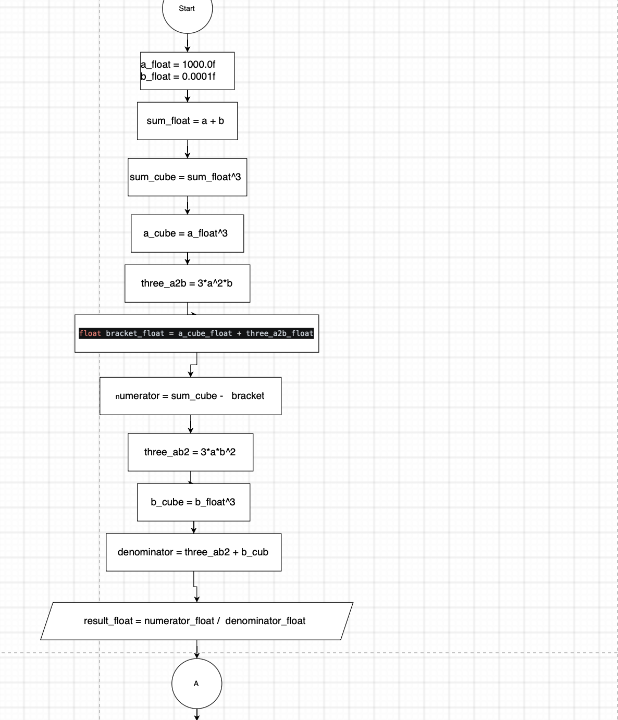
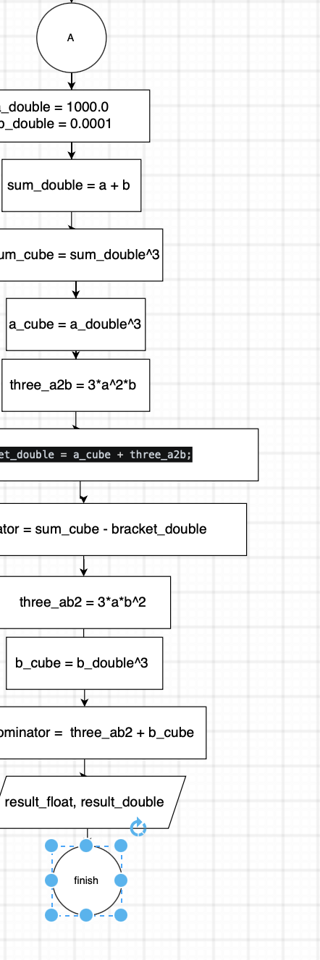

Рис 1. Блоксхема до Lab 1 Task 1

- Планований час на реалізацію: 35 хв

Завдання №5 Practice# programming: Class Practice Task – Аналізатор надійності пароля

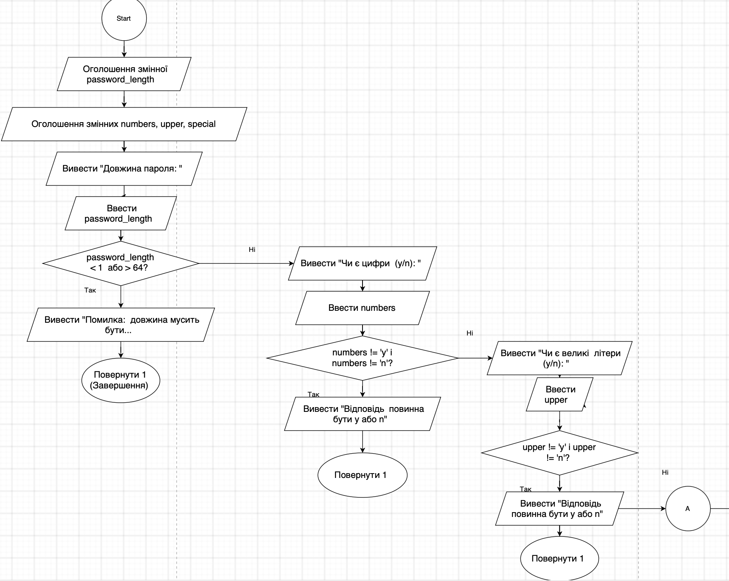
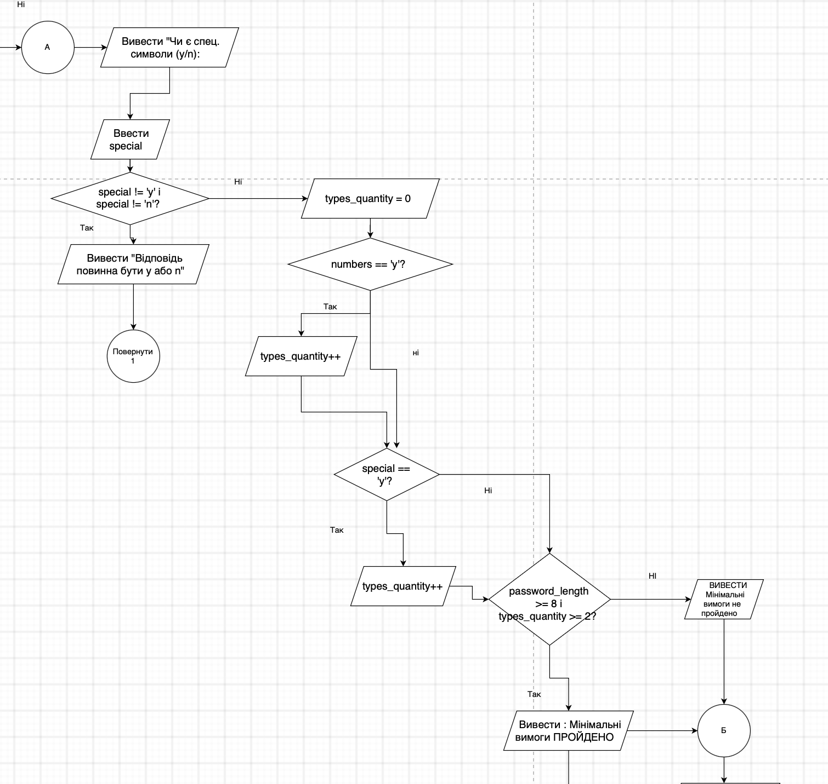
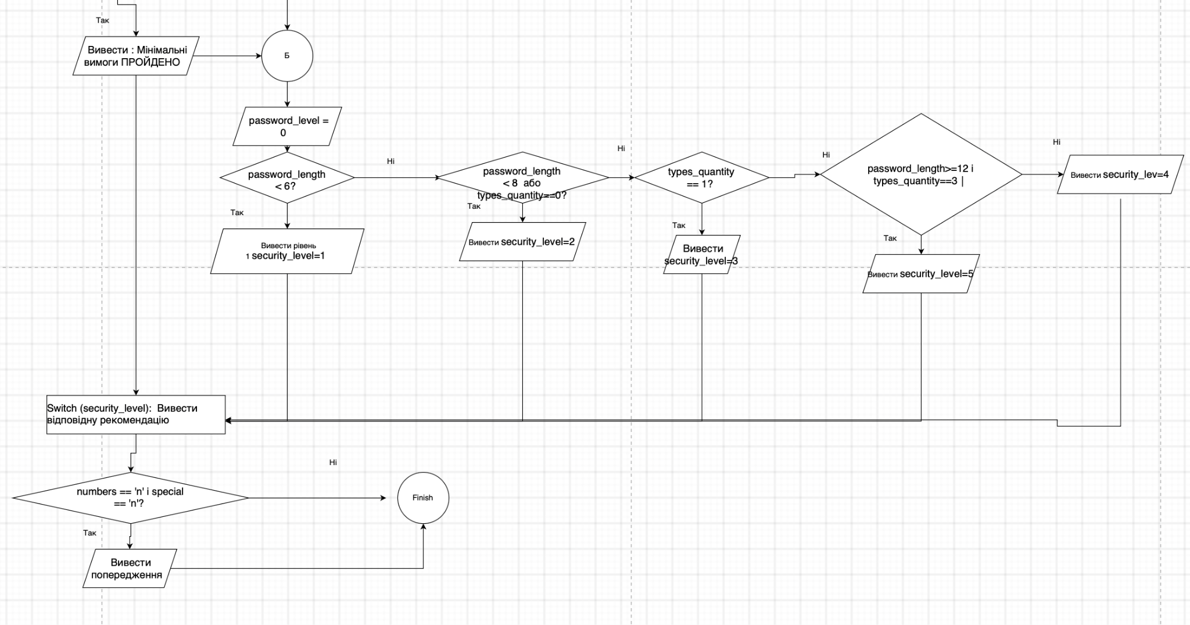

Рис 2. Блоксхема до Class Practice Task

- Планований час на реалізацію: 40хв

3. Конфігурація середовища до виконання завдань:
Даний епік не передбачає завдань з налаштування середовища розробки чи встановлення додаткового програмного забезпечення.

4. Код програм з посиланням на зовнішні ресурси:

Завдання №1 Lab# programming: Lab 1 Task 1

/*
Лабораторна робота №1, Завдання №1, Варіант №23.
Онишко Даніель
ШІ-14
*/

#include <iostream>
#include <cmath>
#include <iomanip>
using namespace std;

int main() {
// розрахунки для типу float 4
float a_float = 1000.0f;
float b_float = 0.0001f;

// Рахую чисельник за частинами
float sum_float = a_float + b_float; // a + b
float sum_cube_float = pow(sum_float, 3); // підношу (a + b) до куба
float a_cube_float = pow(a_float, 3); // підношу a до куба
float three_a2b_float = 3 * pow(a_float, 2) * b_float; // 3 * a^2 * b
float bracket_float = a_cube_float + three_a2b_float; // додаю це все в дужках
float numerator_float = sum_cube_float - bracket_float; // віднімаю від куба суми те, що в дужках

// Те ж саме роблю для знаменника (теж розбиваю на дії)
float three_ab2_float = 3 * a_float * pow(b_float, 2); //3 * a * b^2
float b_cube_float = pow(b_float, 3); // підношу b до куба
float denominator_float = three_ab2_float + b_cube_float; // додаю їх для знаменника

// Ділю чисельник на знаменник і отримую фінальний результат для float
float result_float = numerator_float / denominator_float;

// Тепер роблю все те саме, але для типу double8
double a_double = 1000.0;
double b_double = 0.0001;

// Рахую чисельник для double
double sum_double = a_double + b_double;
double sum_cube_double = pow(sum_double, 3);
double a_cube_double = pow(a_double, 3);
double three_a2b_double = 3 * pow(a_double, 2) * b_double;
double bracket_double = a_cube_double + three_a2b_double;
double numerator_double = sum_cube_double - bracket_double;

// Рахую знаменник для double
double three_ab2_double = 3 * a_double * pow(b_double, 2);
double b_cube_double = pow(b_double, 3);
double denominator_double = three_ab2_double + b_cube_double;

// Фінальний результат для double
double result_double = numerator_double / denominator_double;

cout << "Результат для float: " << result_float << endl;
cout << "Результат для double: " << result_double << endl;

return 0;
}

Code #1. Код до Лабораторної роботи №1. Завдання №1.
Посилання на файл коду в пулреквесті:

https://github.com/artificial-intelligence-department/ai_programming_playground_2026/pull/301/changes#diff-f5a5ac5a6127e43c15695ac2b4f355eba1979acaca450916f8574fb3cbc4d20d

Завдання №2 Lab# programming: Lab 1 Task 2

/*
Лабораторна робота №1, Завдання №2, Варіант №23.
Онишко Даніель
ШІ-14
*/

#include <iostream>
using namespace std;

int main() {
// Спочатку запитую у користувача початкові значення для змінних n та m
int n, m;
cout << "Введіть n: ";
cin >> n;
cout << "Введіть m: ";
cin >> m;
cout << endl;

// бере поточне n, віднімає m, а вже потім декрементує n
cout << "Операція 1: n---m" << endl;
cout << "Значення до обчислення n = " << n << endl;
cout << "Значення до обчислення m = " << m << endl;

int operation_1 = n--- m; // операція зі зменшенням

cout << "Результат: " << operation_1 << endl;
cout << "Значення після обчислення n = " << n << endl; // n стало меншим на 1
cout << "Значення після обчислення m = " << m << endl; // а m залишилось без змін
cout << "-----------------------------------" << endl;

// Порівнюємо поточне значення m із новим n, після чого m зменшується на 1
cout << "Операція 2: m--<n" << endl;
cout << "Значення до обчислення n = " << n << endl;
cout << "Значення до обчислення m = " << m << endl;

bool operation_2 = m--<n; // порівнюємо і зменшую m

cout << "Результат (1 - true, 0 - false): " << operation_2 << endl;
cout << "Значення після обчислення n = " << n << endl; // n не змінювалося в цій операції
cout << "Значення після обчислення m = " << m << endl; // m тепер зменшилося на 1
cout << "-----------------------------------" << endl;

// Порівнюємо поточне n з m, після чого n збільшується на 1
cout << "Операція 3: n++>m" << endl;
cout << "Значення до обчислення n = " << n << endl;
cout << "Значення до обчислення m = " << m << endl;

bool operation_3 = n++>m; // порівнюємо і збільшую n

cout << "Результат (1 - true, 0 - false): " << operation_3 << endl;
cout << "Значення після обчислення n = " << n << endl; // n тепер збільшилося на 1
cout << "Значення після обчислення m = " << m << endl; // m залишилось тим самим

return 0;
}

Code #2. Код до Лабораторної роботи №1. Завдання №2.
Посилання на файл коду в пулреквесті:
https://github.com/artificial-intelligence-department/ai_programming_playground_2026/pull/301/changes#diff-6ae3826eb4574646310797e1171210f7f70e3ffeb5140ba94d60485eb8ae52ca
Завдання №3 Lab# programming: Algotester Lab 1 Task 1

/*
1v3 Lab
Name: Onyshko Daniel
Group: ШІ-14
*/

#include <iostream>
using namespace std;

int main() {

long long cub_c, cub_p = 0; // Створюється поточне та минуле число
cin >> cub_p;

if(cub_p <= 0) {
cout << "ERROR" ; return 0; // Перевірка чи дорівнює нулю, якщо так то завершуж роботу
}

for (int i = 1; i<5; i++){ // Ну тут вже цикл виконується 4 рази (зчитується число )

cin >> cub_c;
if(cub_p < cub_c){
cout << "LOSS" ; return 0;
}
if(cub_c <= 0){
cout << "ERROR" ; return 0;
}

cub_p = cub_c;

}

cout << "WIN";

return 0;
}

Code #3. Код до Algotester Lab 1 Task 1.
Посилання на файл коду в пулреквесті:

https://github.com/artificial-intelligence-department/ai_programming_playground_2026/pull/301/changes#diff-8dc11ec785e9329badf126725d1632f13a90c8cdc83d98a49edb9338962e62da

Завдання №5 Practice# programming: Class Practice Task – Аналізатор надійності пароля

/*
Задача: Аналізатор надійності пароля
Автор: Онишко Даніель
Група: ШІ-14
*/

#include <iostream>
using namespace std;

int main() {
// Змінні для зберігання введених користувачем даних
int password_length;
char numbers, upper, special;

// Введення користувачем даних з перевіркою коректності
cout << "Довжина пароля: ";
cin >> password_length;
if (password_length < 1 || password_length > 64) {
cout << "Помилка: довжина мусить бути від 1 до 64." << endl;
return 1;
}
cout << "Чи є цифри (y/n): ";
cin >> numbers;
if (numbers != 'y' && numbers != 'n') {
cout << "Відповідь повинна бути y або n" << endl;
return 1;
}
cout << "Чи є великі літери (y/n): ";
cin >> upper;
if (upper != 'y' && upper != 'n') {
cout << "Відповідь повинна бути y або n" << endl;
return 1;
}
cout << "Чи є спеціальні символи (y/n): ";
cin >> special;
if (special != 'y' && special != 'n') {
cout << "Відповідь повинна бути y або n" << endl;
return 1;
}
cout << " " << endl;

// Підраховуємо кількість різних типів символів, які присутні в паролі
int types_quantity = 0;
if (numbers == 'y') {
types_quantity++;
}
if (upper == 'y') {
types_quantity++;
}
if (special == 'y') {
types_quantity++;
}

// Перевірка мінімальних вимог до пароля
if (password_length >= 8 && types_quantity >= 2) {
cout << "Мінімальні вимоги: Пройдено" << endl;
} else {
cout << "Мінімальні вимоги: Не пройдено" << endl;
}

// Визначення рівня надійності пароля (шкала від 1 до 5)
int security_level = 0;
if (password_length < 6) {
cout << "Рівень надійності: 1 – Дуже слабкий" << endl;
security_level = 1;
} else if (password_length < 8 || types_quantity == 0) {
cout << "Рівень надійності: 2 – Слабкий" << endl;
security_level = 2;
} else if (types_quantity == 1) {
cout << "Рівень надійності: 3 – Середній" << endl;
security_level = 3;
} else if (password_length >= 12 && types_quantity == 3) {
cout << "Рівень надійності: 5 – Дуже надійний" << endl;
security_level = 5;
} else {
cout << "Рівень надійності: 4 – Надійний" << endl;
security_level = 4;
}

// Вивід рекомендації відповідно до визначеного рівня надійності
switch (security_level) {
case 1: cout << "Рекомендація: Пароль надто короткий. Мінімум 8 символів." << endl;
break;
case 2: cout << "Рекомендація: Збільште довжину до 8+ символів і додайте цифри, великі літери або спеціальні символи." << endl;
break;
case 3: cout << "Рекомендація: Додайте ще один тип символів або збільште довжину до 12." << endl;
break;
case 4: cout << "Рекомендація: Хороший пароль. Для максимуму 12+ символів і всі три типи символів." << endl;
break;
case 5: cout << "Рекомендація: Відмінно. Змінювати нічого не потрібно." << endl;
break;
default: cout << "Помилка: неможливо визначити рівень безпеки пароля." << endl;
break;
}

// Додаткове попередження, якщо пароль складається лише з малих літер
if (numbers == 'n' && special == 'n') {
cout << "Попередження: Пароль тільки з літер підбирається швидше.";
}
return 0;
}

Code #4. Код до задачі “Аналізатор надійності пароля”
Посилання на файл коду в пулреквесті:

https://github.com/artificial-intelligence-department/ai_programming_playground_2026/pull/301/changes#diff-89bf5214aa56c0c043e6c160a8cb9b2aac1b3d4823d3b352ed77b9e69cd47cbc

Завдання №6 Practice# programming: Self Practice Task

Задача 0181 – “Цікава гра”
Умова задачі: Мале Бісеня та Дракон полюбляють проводити дозвілля разом. Сьогодні вони грають в одну дуже цікаву гру. У них є дошка, що складається з 𝑛 рядків та 𝑚 стовпців, всі клітинки якої білі. Гравці по черзі вибирають одну білу клітинку та зафарбовують її в чорний колір. Бісеня ходить першим. Гравець, який не може зробити хід, тобто на початку ходу якого вся дошка чорна, програє. Погостривши зубки, Бісеня зрозуміло, що у Дракона велика перевага, адже він двоголовий, а, як то кажуть, «одна голова добре, а дві — краще». Тому воно просить вас допомогти. Вам потрібно сказати за заданими 𝑛 та 𝑚, хто виграє у цій напруженій грі.
Вхідні дані: У єдиному рядку задані два цілих числа 𝑛 та 𝑚 — розміри дошки.
Вихідні дані: Єдине слово — Imp, якщо переможе Бісеня, та Dragon, якщо переможе Дракон.
/*
Задача: Цікава гра (алготестер)
Онишко Даніель
Група ШІ-14

*/
#include <iostream>
#include <string>
using namespace std;

int main() {
string n, m;
cin >> n >> m;

bool nOdd = (n.back() - '0') % 2 == 1;
bool mOdd = (m.back() - '0') % 2 == 1;

if (nOdd && mOdd)
cout << "Imp";
else
cout << "Dragon";

return 0;
}

Code #5. Код до задачі “Цікава гра”
Посилання на файл коду в пулреквесті:
https://github.com/artificial-intelligence-department/ai_programming_playground_2026/pull/301/changes#diff-9b0847ebb212ee9a1fd214bd3e4daff99a71a38b131789ef9310783b22d41207

Задача 0163 – “Спекотні будні пінгвінів”
Умова задачі: Пінгвінам на Мадагаскарі дуже спекотно, і вони намагаються випити безалкогольний коктейль зі столу. Через анатомічні особливості (відсутність пристосованих рук) їм потрібно визначити, чи зможе коктейль повністю поміститися в їхній відкритий рот.
Вхідні дані: У єдиному рядку задано 4 натуральні числа 𝑙, 𝑤, 𝑢 та 𝑑— діаметр коктейлю, ширина роту і на скільки дюймів щелепи можуть розкритися відповідно
Вихідні дані: Якщо пiнгвiн зможе випити коктейль, виведiть рядок Three times Sex on the Beach, please!, в протилежному випадку — Forget about the cocktails, man!.

#include <iostream>

using namespace std;

int main()

{

int l, w, u, d;

cin >> l >> w >> u >> d;

if (l <= w && l <= (u + d))

cout << "Three times Sex on the Beach, please!" << endl;

else

cout << "Forget about the cocktails, man!" << endl;

return 0;

}

Code #6. Код до задачі “Спекотні будні пінгвіна”
Посилання на файл коду в пулреквесті:
https://github.com/artificial-intelligence-department/ai_programming_playground_2026/pull/301/changes#diff-78d390834f10fd939349cb2a9f1b24428d11243b9c8c6a262c68f09dbf97d99c

Задача 0412 – “Зайчик і галявина”
Умова задачі: Зайчик знає, що у лісі є рівно 𝑛 квадратних галявин різного розміру. Так історично склалося, що він знає тільки площі цих галявин — 𝑎𝑖. От йому стало цікаво, яка галявина має найбільшу сторону.

Вхідні дані: У першому рядку задано одне ціле число 𝑛. У наступному рядку задано 𝑛 цілих чисел 𝑎𝑖.

Вихідні дані: Єдине ціле число — номер галявини (нумерація починається з 0).
#include <iostream>
using namespace std;

int main() {
int n;
cin >> n;

long long maxArea;
int maxIndex = 0;

cin >> maxArea;
for (int i = 1; i < n; i++) {
long long a;
cin >> a;
if (a > maxArea) {
maxArea = a;
maxIndex = i;
}
}

cout << maxIndex << endl;
return 0;
}

Code #7. Код до задачі “Задача і Галявини”
Посилання на файл коду в пулреквесті:

https://github.com/artificial-intelligence-department/ai_programming_playground_2026/pull/301/changes#diff-d709cb0632f553d3d5fa0d0de98e7accae0c7472363f9c904b8a0724680d855f

5. Результати виконання завдань, тестування та фактично затрачений час:

Завдання №1 Lab# programming: Lab 1 Task 1

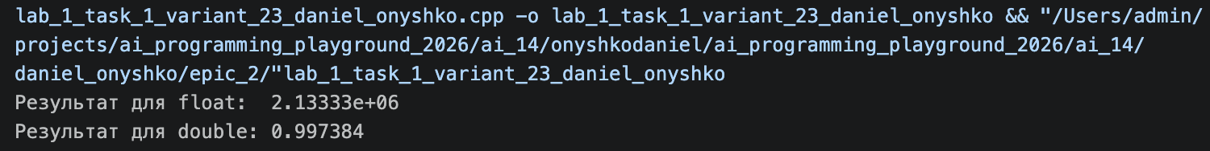

Рис 3. Виконання програми Лабораторної роботи №1. Завдання №1

Час затрачений на виконання завдання: 1 година.
Завдання №2 Lab# programming: Lab 1 Task 2

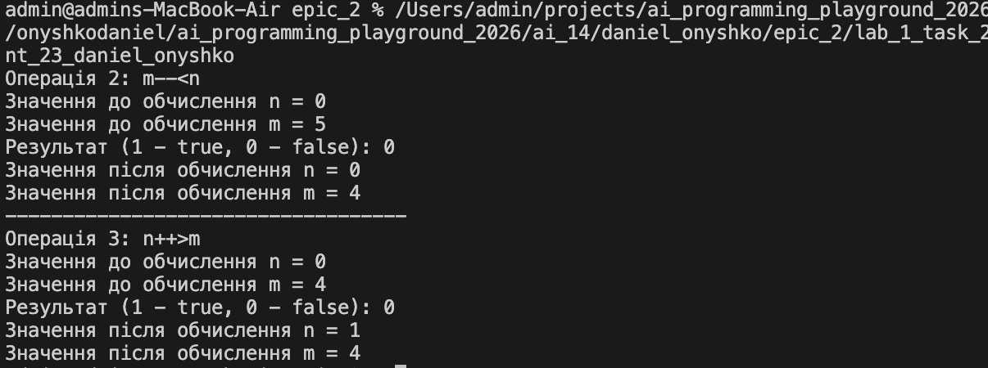

Рис 4. Виконання програми Лабораторної роботи №1. Завдання №2

Час затрачений на виконання завдання: 1 година 30 хвилин.

Завдання №3 Lab# programming: Algotester Lab 1 Task 1

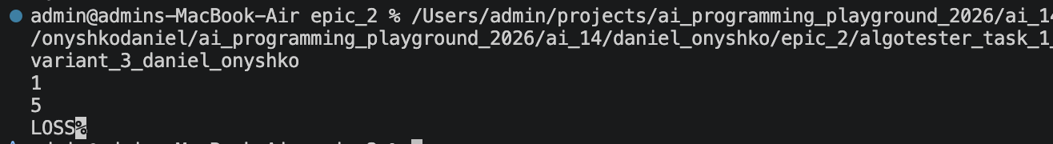

Рис 5. Виконання програми Algotester Lab 1 Task 1.

Час затрачений на виконання завдання: половина дня
Завдання №4 Experimental Exercises Activities - Binary Calculations:

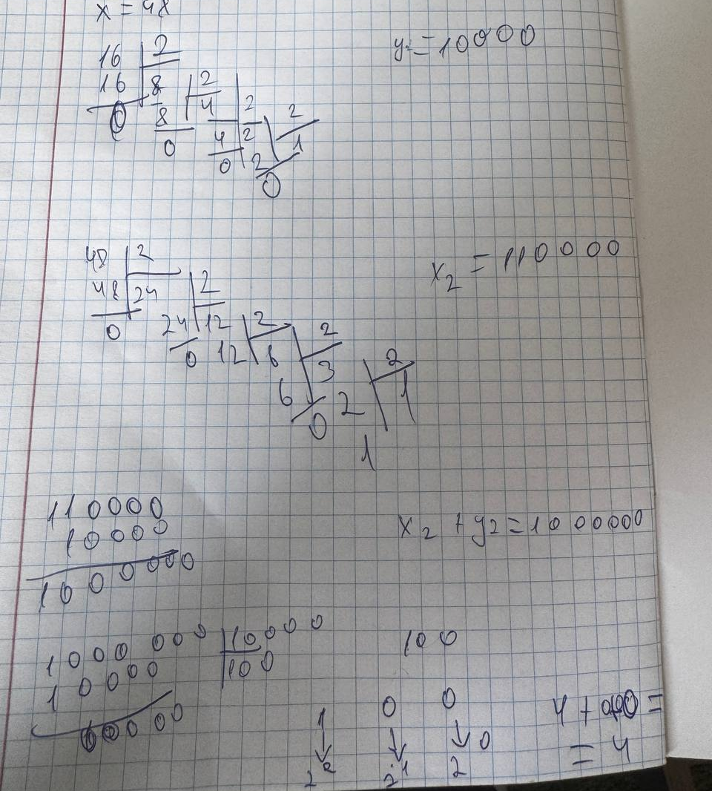

Рис 6. Обчислення в двійковій системі числення

Час затрачений на виконання завдання: 20хв

Завдання №5 Practice# programming: Class Practice Task – Аналізатор надійності пароля

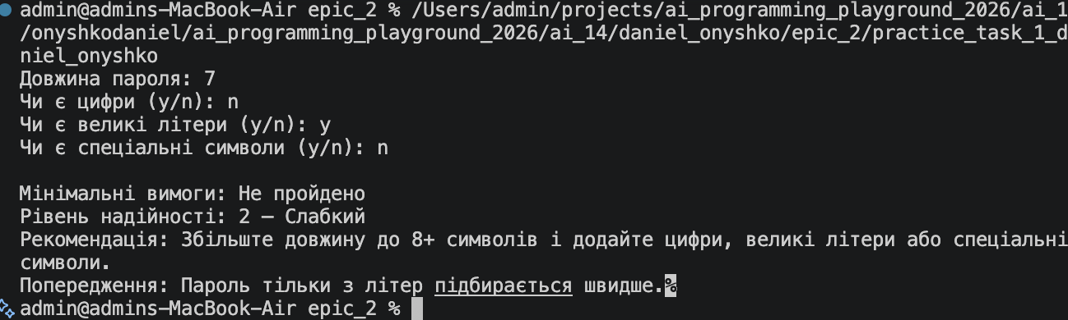

Рис 7. Зроблено тест-кейси для перевірки програми

Час затрачений на виконання завдання: 1 день

Завдання №6 Practice# programming: Self Practice Task
Задача 0181 – “Цікава гра”

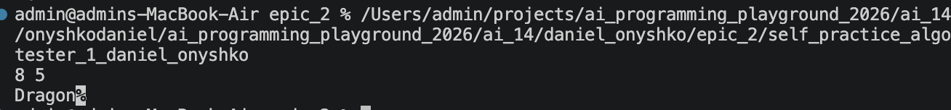
Рис 8. Приклад роботи задачі “Цікава гра”
Час затрачений на виконання завдання: 20 хвилин
Задача 0412 – “Зайчик і галявини”

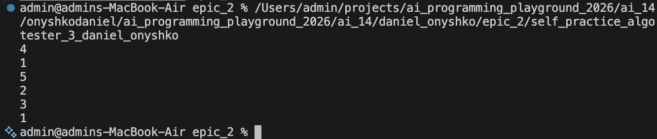
Рис 9. Приклад роботи задачі “Зайчик і галявини”

Час затрачений на виконання завдання: 20 хвилин

Задача 0941 – “Спекотні дні пінгвіна”

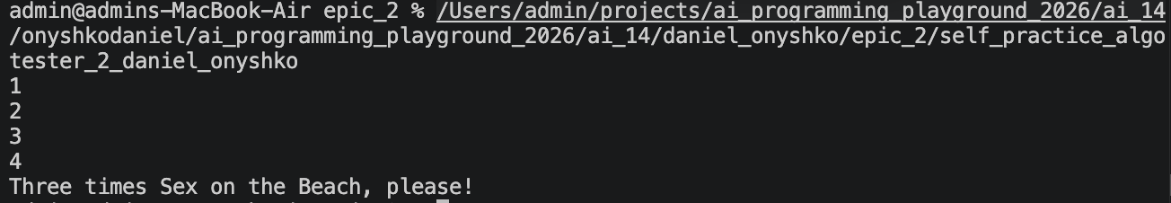
Рис 10. Приклад роботи задачі “Спекотні дні пінгвіна”

Час затрачений на виконання завдання: 20 хвилин

6. Кооперація з командою:

- Створено борду в трелло. Надав тімейтам можливість переглядати та оцінювати мій прогрес

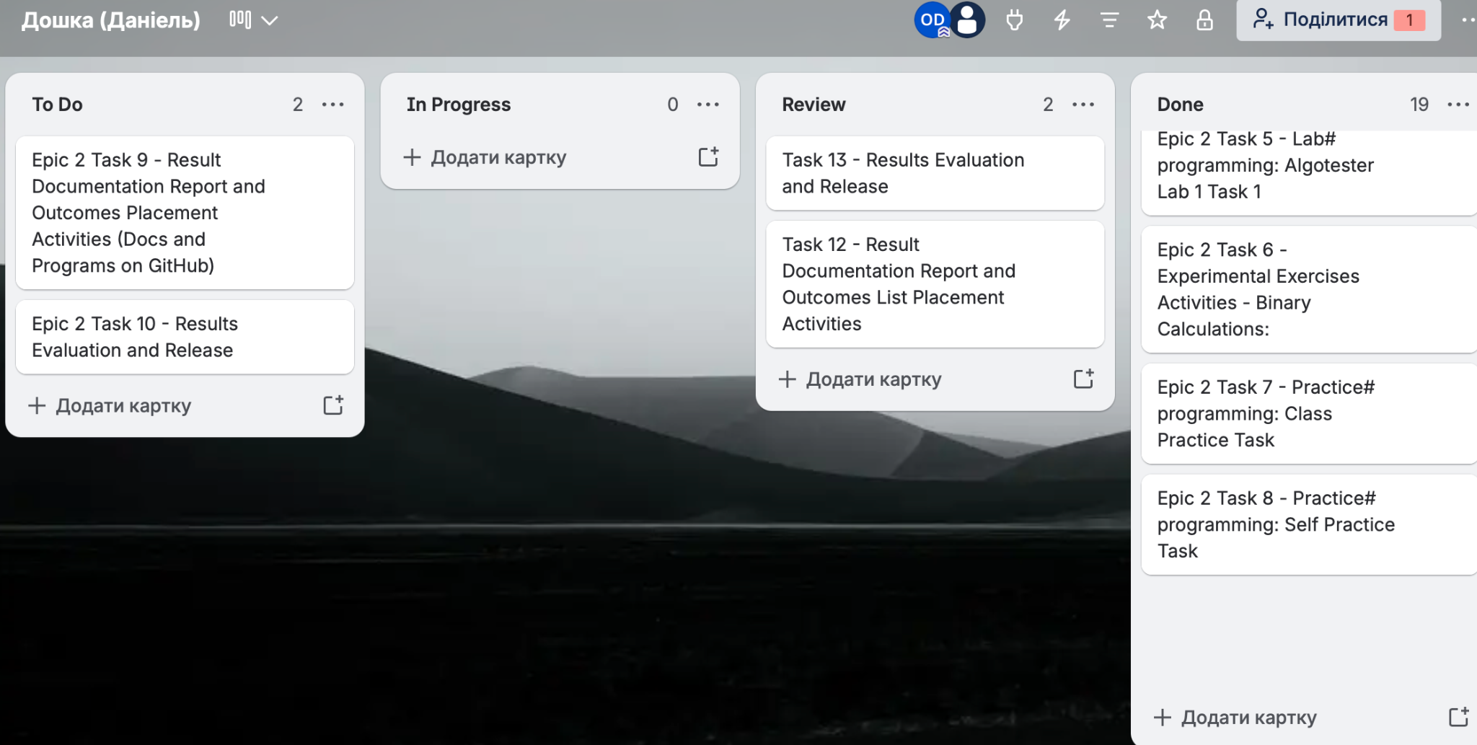
Рис 11. Створена дошка в Trello

- Перша зустріч 27.09. Обговорюємо епік, з’ясовуємо як будемо виконувати ті чи інші таски,
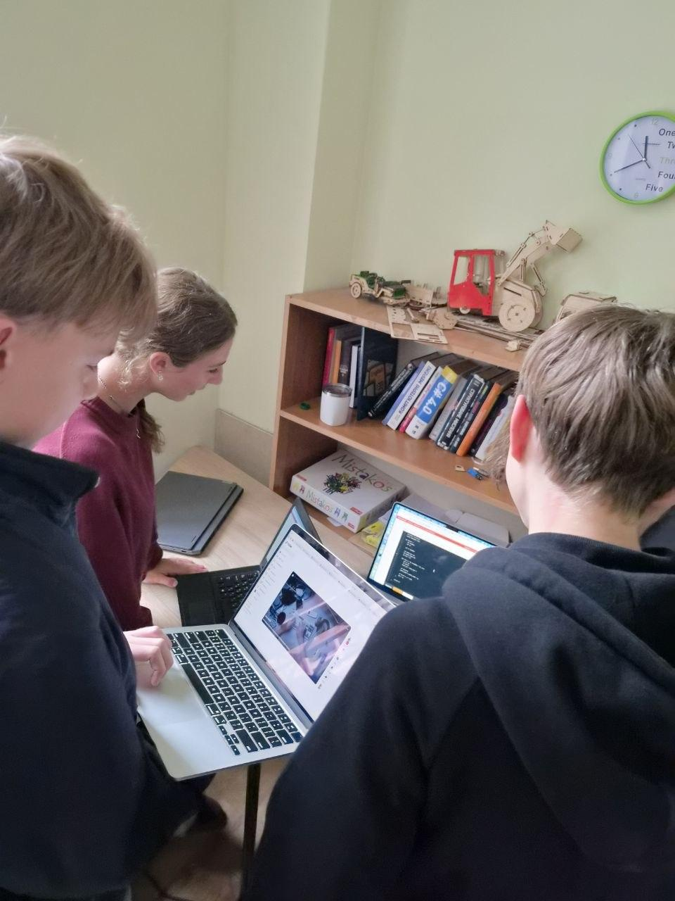

Рис 12. Скрін першої зустрічі в вжив

- Код ревю пулреквестів учасників команди:
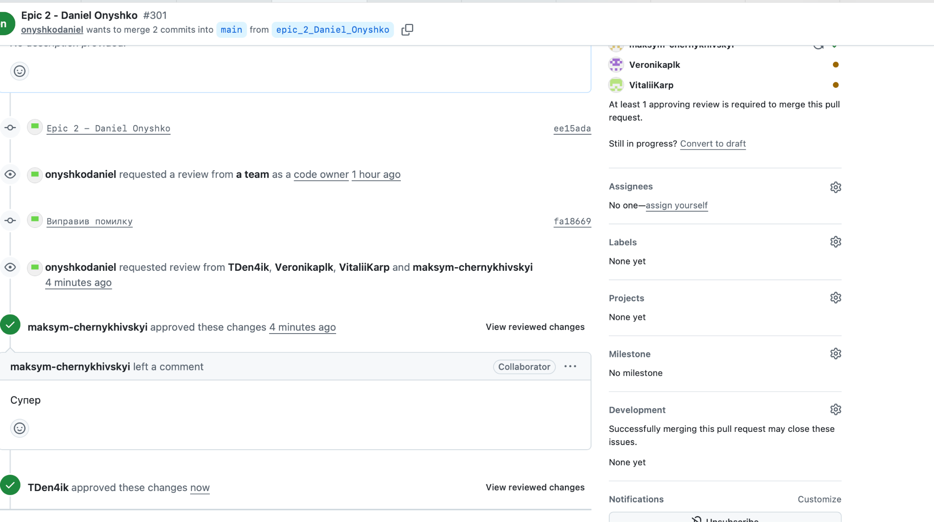
Рис 13. Скрін approves в пулреквесті

Висновки
Упродовж виконання поставлених завдань було закріплено базові конструкції мови програмування C++ та системи числення. Було отримано практичні навички роботи зі змінними, типами даних, ввідом і виводом, умовними та логічними операторами, а також побудови лінійних і розгалужених алгоритмів. Окремо було відпрацьовано ручні обчислення в двійковій системі числення та реалізацію відповідних програм.
Здобуті навички:
● Системи числення: Опрацьовано двійкову, вісімкову, десяткову та шістнадцяткову системи числення, виконано переведення чисел між ними. Виконано ручні обчислення в двійковій системі: переведення чисел, додавання, віднімання та ділення.
● Змінні, константи та типи даних: Опрацьовано оголошення змінних і констант, основні типи даних C++ (int, char, float, double), їхні розміри та представлення в двійковій системі. Набуто вміння обирати відповідний тип для конкретної задачі, зокрема long long для великих значень в Algotester.
● Бібліотеки та ввід-вивід: Ознайомлена з бібліотеками iostream, cmath та stdio. Освоєно введення та виведення даних за допомогою cin і cout.
● Базові операції та вбудовані функції: Опрацьовано арифметичні та побітові операції, а також математичні функції sqrt, pow та інші. Написано програму для обчислення виразу з типами float і double та проаналізовано причину розбіжності отриманих результатів через різну точність представлення дробових чисел.
● Інкремент і декремент: Розроблено програму, що демонструє різницю між префіксною та постфіксною формами інкременту, і наочно показує, у який момент змінюється значення змінної.
● Умовні та логічні оператори: Опрацьовано оператори if, else, else if, switch-case, тернарний оператор, а також логічні оператори AND, OR, NOT. Створено аналізатор надійності пароля, у якому використано всі три види розгалужень, кожен логічний оператор та перевірку на 16 тест-кейсах, включно з граничними значеннями.
● Лінійні та розгалужені алгоритми: Набуто навичок побудови лінійних і розгалужених алгоритмів та їх реалізації мовою C++.
● Двійкові обчислення: Виконано завдання з генерації випадкових чисел, переведення їх у двійкову систему, додавання, ділення суми на менше з чисел та переведення результату назад у десяткову систему.
● Коментування коду: Опрацьовано види коментарів у C++ та правила написання зрозумілих пояснень, що застосовано під час оформлення програм.
● Тестування алгоритмів: Отримано практичний досвід розв'язання задач на платформі Algotester, зокрема врахування граничних випадків, переповнення типів та коректного зчитування всіх вхідних даних.
● Документування: Навчилася оформлювати результати виконаної роботи у вигляді звіту з описом теоретичної частини, завдань та отриманих результатів.

